**江苏省仪征中学2024-2025学年度第二学期高二地理学科导学案**

**4.3 国家之间的合作发展——以“一带一路”为例**

研制人：秦文俊 审核人：刘永飞

班级：_______ 姓名：_________学号：______ 授课时间：_____年___月___日

**【课程标准及要求】**

|  |  |
| --- | --- |
| **课程标准** | **学习目标** |
| 结合“一带一路”建设，说明国际合作的重要意义。 | 1. 结合时事，理解“一带一路”建设的地理背景。  2. 结合时事，理解“一带一路”国际合作的重大意义。  3. 学会从区域联系的角度分析国家之间的合作发展。 |

阅读地理选择性必修 二 教材第98—104页

任务 阅读教材P98—104页，回答下列问题：

1. 说出“一带一路”的概念及走向

（1）概念：指“ ”和“ ”。“一带一路”贯穿亚欧非大陆，一头是活跃的**东亚经济圈**，一头是发达的**欧洲经济圈**，中间广大腹地国家，经济发展潜力巨大。

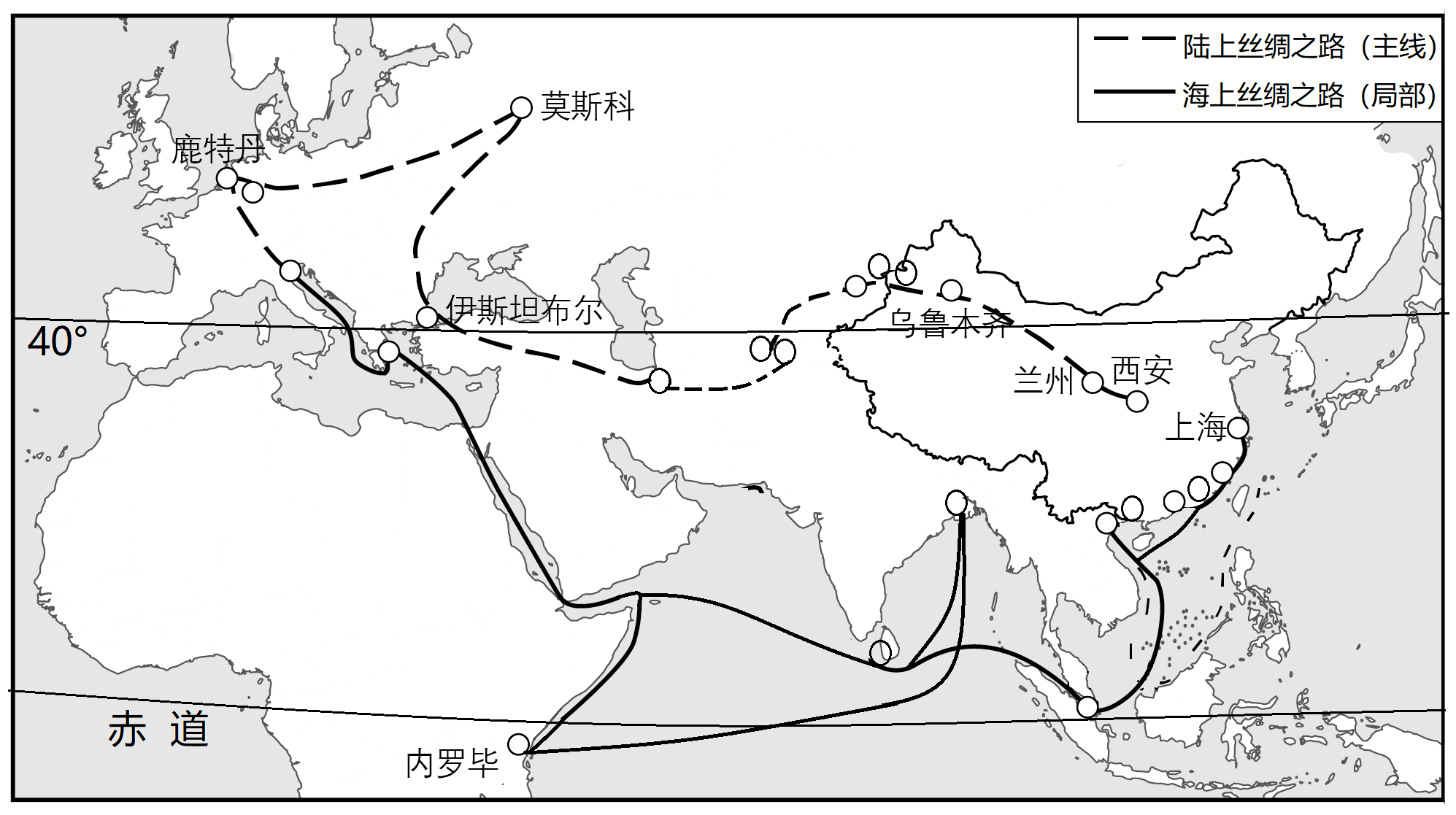（2）走向

①“一带”有三个走向：一是从中国 、 经 、 至 、 ；

二是从中国 经 、 至 、 ；三是从中国 经 至 。

②“一路”有两大走向：一是从中国 过 ，经 到 ，延伸至 ；

二是从我国 过 ，向 延伸。

【思考】与“21世纪海上丝绸之路”相比，“丝绸之路经济带”有哪些优缺点？

2. 描述“一带一路”建设的背景

3. 结合教材P100知识窗，描述“一带一路”六大经济走廊，并分析其对我国各区域发展的意义

（1）六大经济走廊：

（2）对我国各区域发展的意义：

①西南地区：通过 和 经济走廊的建设，**有利于西南地区的对外开放，促进广西和云南加速发展，**使成为我国面向**东南亚开放的核心区**，使成为我国面向**南亚开放的桥头堡**，形成“丝绸之路经济带”与“21世纪海上丝绸之路”衔接的**枢纽地域**。

②西北地区：通过 、 和 经济走廊，**加强与 亚、 亚发展的联系**。

③东北和内蒙古地区：通过 经济走廊，**加强与 远东地区和 国的全方位合作**，为东北和内蒙古的发展创造**新的动力**。

④东部沿海地区：通过 经济走廊，加强与“海上丝绸之路”相关国家，特别是东盟国家的合作对接，进一步提升**对外开放水平和国际竞争力**。

**【导思——析问题提能力】**

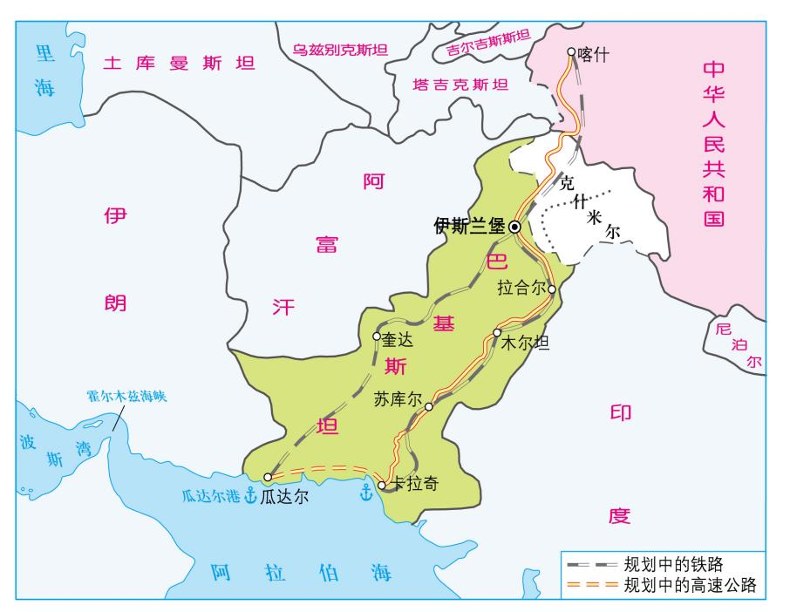2015年，中国对巴基斯坦启动了总计460亿美元的中巴经济走廊投资项目。中巴经济走廊北起新疆喀什,南至巴基斯坦瓜达尔港,全长3000千米，北接“丝绸之路经济带”,南连“21世纪海上丝绸之路”,是一条包括公路、铁路、油气和光缆通道在内的贸易走廊。

（1）分析中巴经济走廊建设的地理背景。

（2）说说为什么选择瓜达尔港作为中巴经济走廊的南端起点。

（3）说明将交通作为中巴经济走廊建设重点的主要理由.

（4）简述中巴经济走廊对中国、巴基斯坦两国经济发展的促进作用。

4. 结合教材P103—104活动题材料，描述“一带一路”倡议的内容

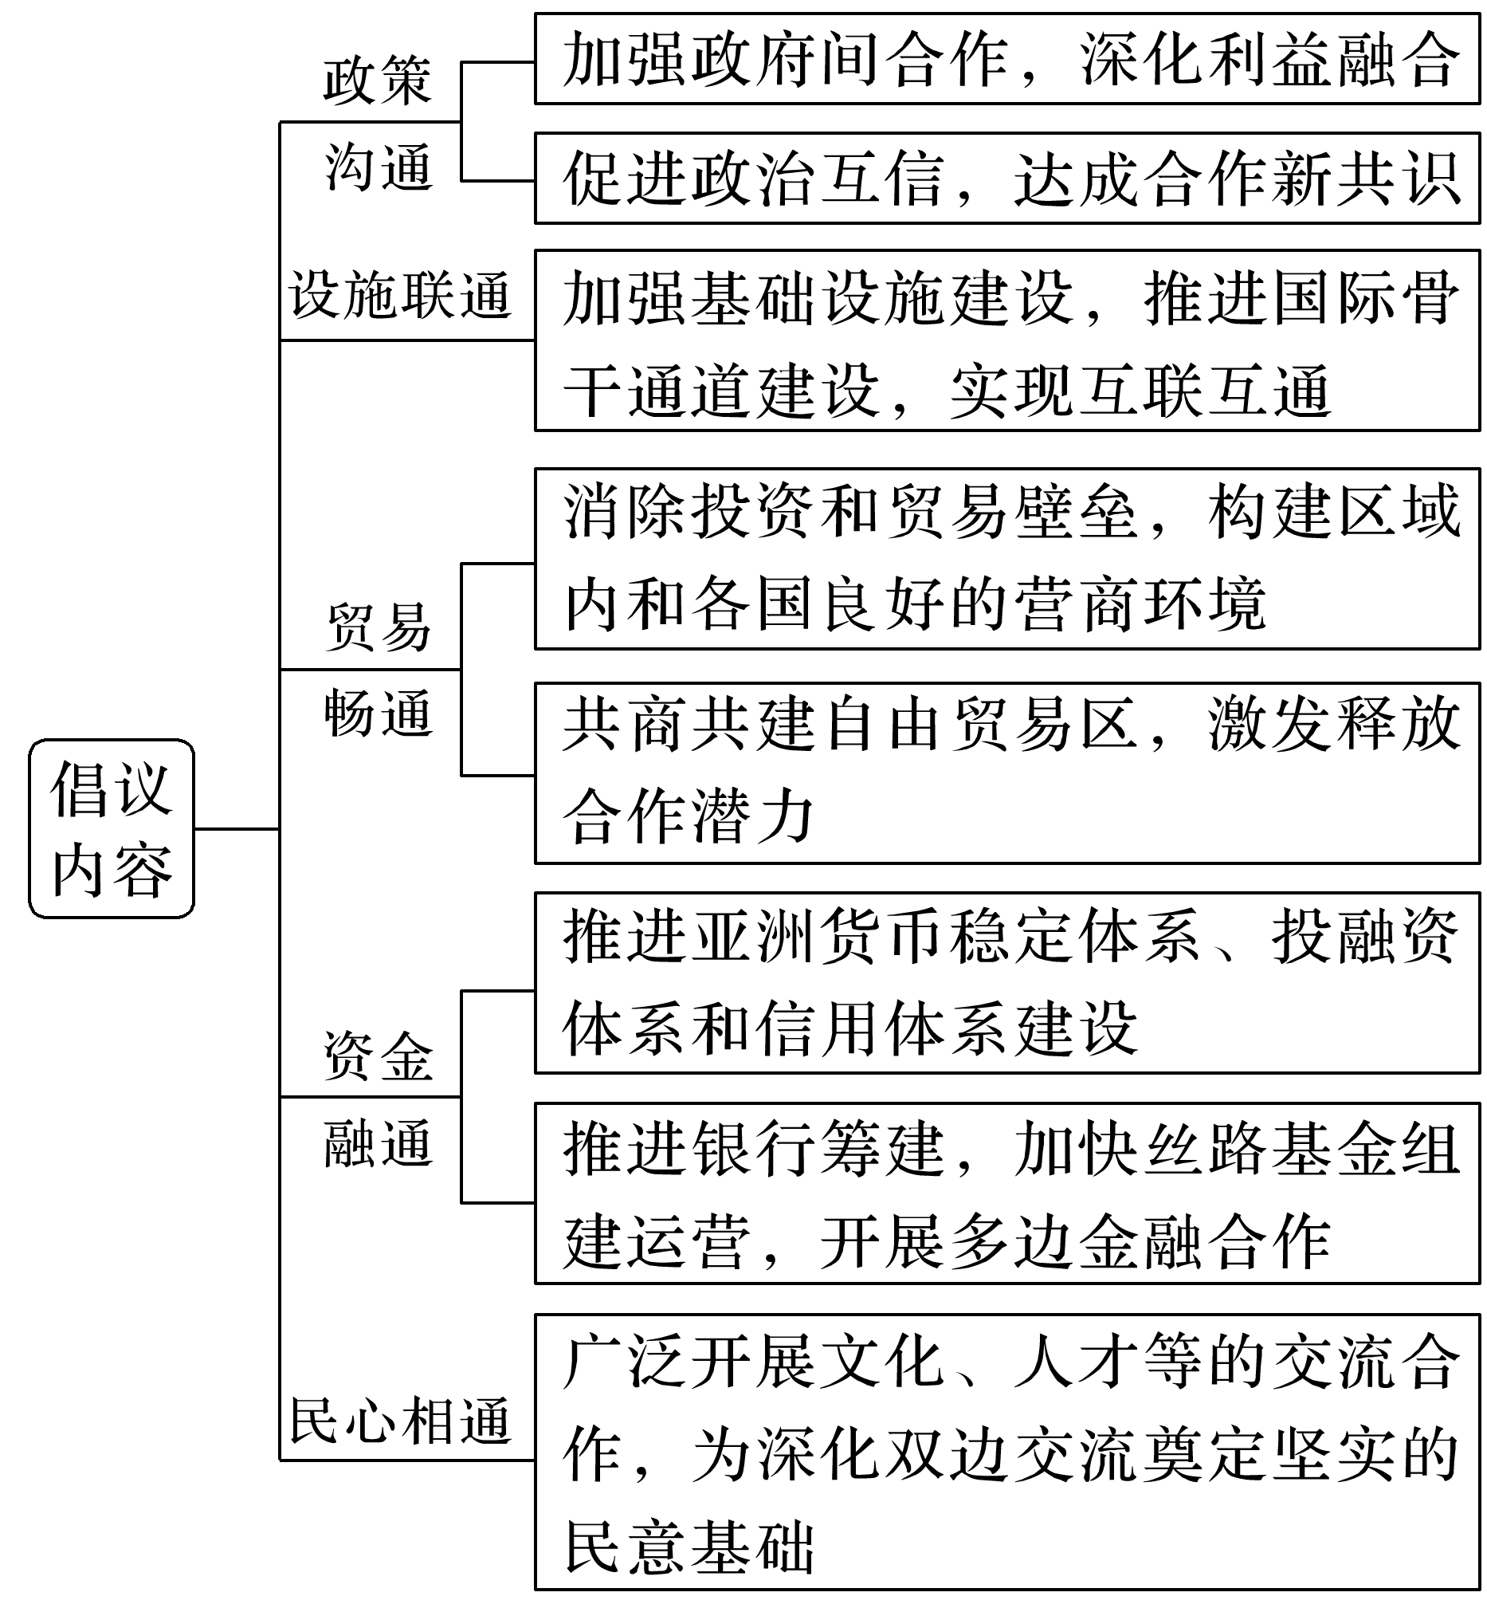

5. 分析“一带一路”国际合作的意义

“一带一路”建设有利于加强 ，促进 ，具有重要和深远的意义。

（1）在全球层面——有利于塑造 、 的 ；维护 和

（2）对区域而言——有利于促进区域内 、 和 ；实现 、 、 、 、 ；打造 ，增添 。

（3）对沿线国家经济社会发展的意义：

**①完善交通等基础设施，带动相关产业发展； ②扩大贸易市场，促进各国优势产业发展；**

**③引进资金、技术和管理经验，促进经济发展； ④承接中国优质产能输出，促进产业结构升级；**

**⑤增加就业，提高居民收入，改善民生； ⑥加强与各地的经济文化联系，促进与中国的友好往来。**

（4）对我国经济社会发展带来的意义：

**①推动中国企业走出去，带动相关产业发展； ②促进经贸合作，扩大海外市场；**

**③输出优质产能，加快产业转型升级； ④加快中西部地区社会经济发展，促进区域均衡发展；**

**⑤加强与世界各国的人文交流，扩大民间交往，增强地缘影响力。**

**【导练——解例题找方法】**

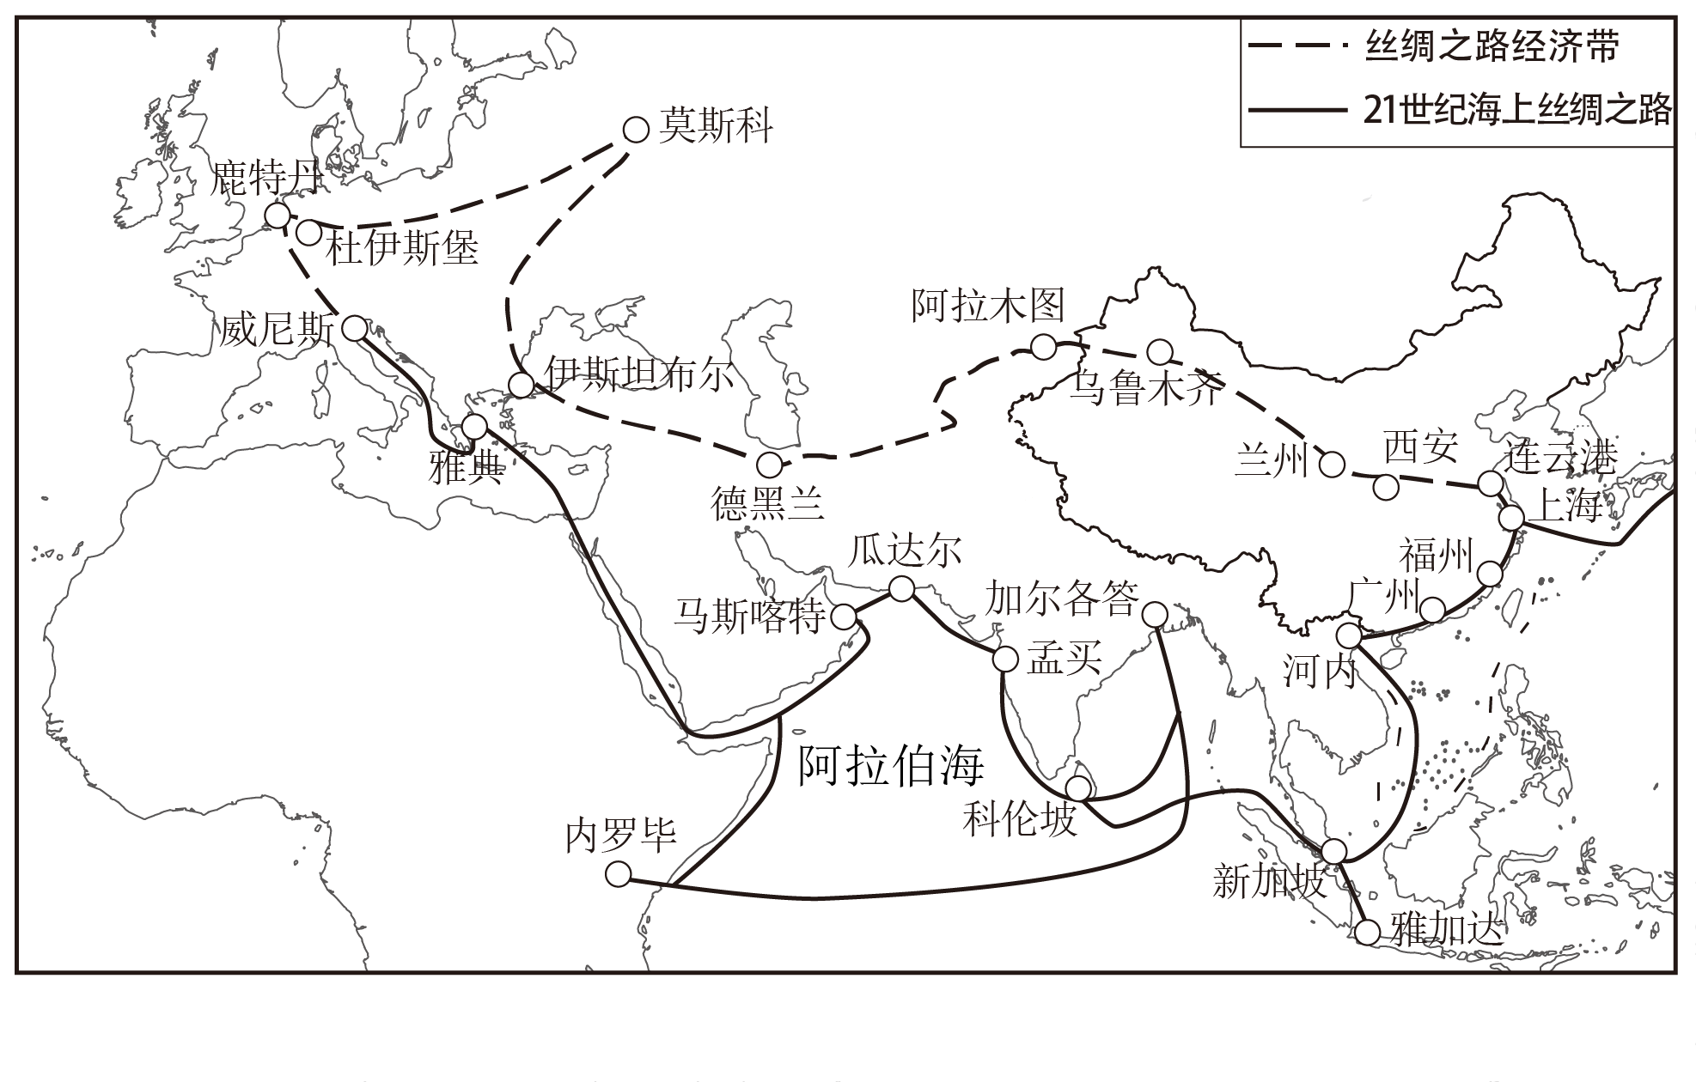2013年9月和10月由中国国家主席习近平分别提出建设“新丝绸之路经济带”和“21世纪海上丝绸之路”的合作倡议。截至2022年12月7日，中国已与150个国家、32个国际组织签署200余份共建“一带一路”（如图）合作文件。据此完成1～3题。

1．图中区域经济具有互补性，主要表现在（ ）

A．东部工业发达，向西部大量出口高技术产品

B．西部经济发达，需要从国外大量引进廉价劳动力

C．中亚、中东石油、天然气丰富，需要寻求消费市场

D．南亚、东南亚农业发达，向外大量出口粮食和水果

2．铁路是陆上丝绸之路畅行的重要方式，该区域新建铁路遇到的困难是（ ）

①沙漠广布，气候恶劣 ②冻土广布，气候终年寒冷

③地势低平，易受寒潮侵蚀 ④生态环境脆弱，环境保护困难

A．①④ B．②④ C．②③ D．①③

3. 比较“新丝绸之路经济带”和“21世纪海上丝绸之路”各自具有的优势，正确的是（ ）

①“新丝绸之路经济带”经过的路线更短，贸易量更大

② “21世纪海上丝绸之路”可借助夏、冬季风，有利于航行

③海路比陆路运量大，成本低，连续性强

④“新丝绸之路经济带”速度快，安全性高，中途要换轨

A. ①② B. ②③ C. ③④ D. ②④

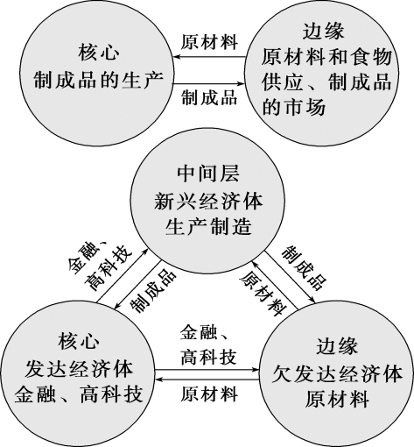劳动地域分工指不同国家或地区在整体经济活动中具有不同的优势部门，这些部门的产品和服务具有竞争力，可以销售到其他国家或地区，从而出现生产地与消费地分离的现象。随着中国、印度等新兴经济体的崛起，世界经济从相对简明的“二元结构”转变为高度复杂的“三元结构”。图为世界经济的“二元结构”和“三元结构”示意图。据此完成4～5题。

4．中国成为新兴经济体的主要优势条件是（ ）

A.发达的科技 B．便利的交通

C.充足的劳动力 D．丰富的矿产资源

5．在“三元结构”中，中国为（ ）

A.出口国 B．资源国

C.消费国 D．生产国

6. 阅读材料，回答下列问题。

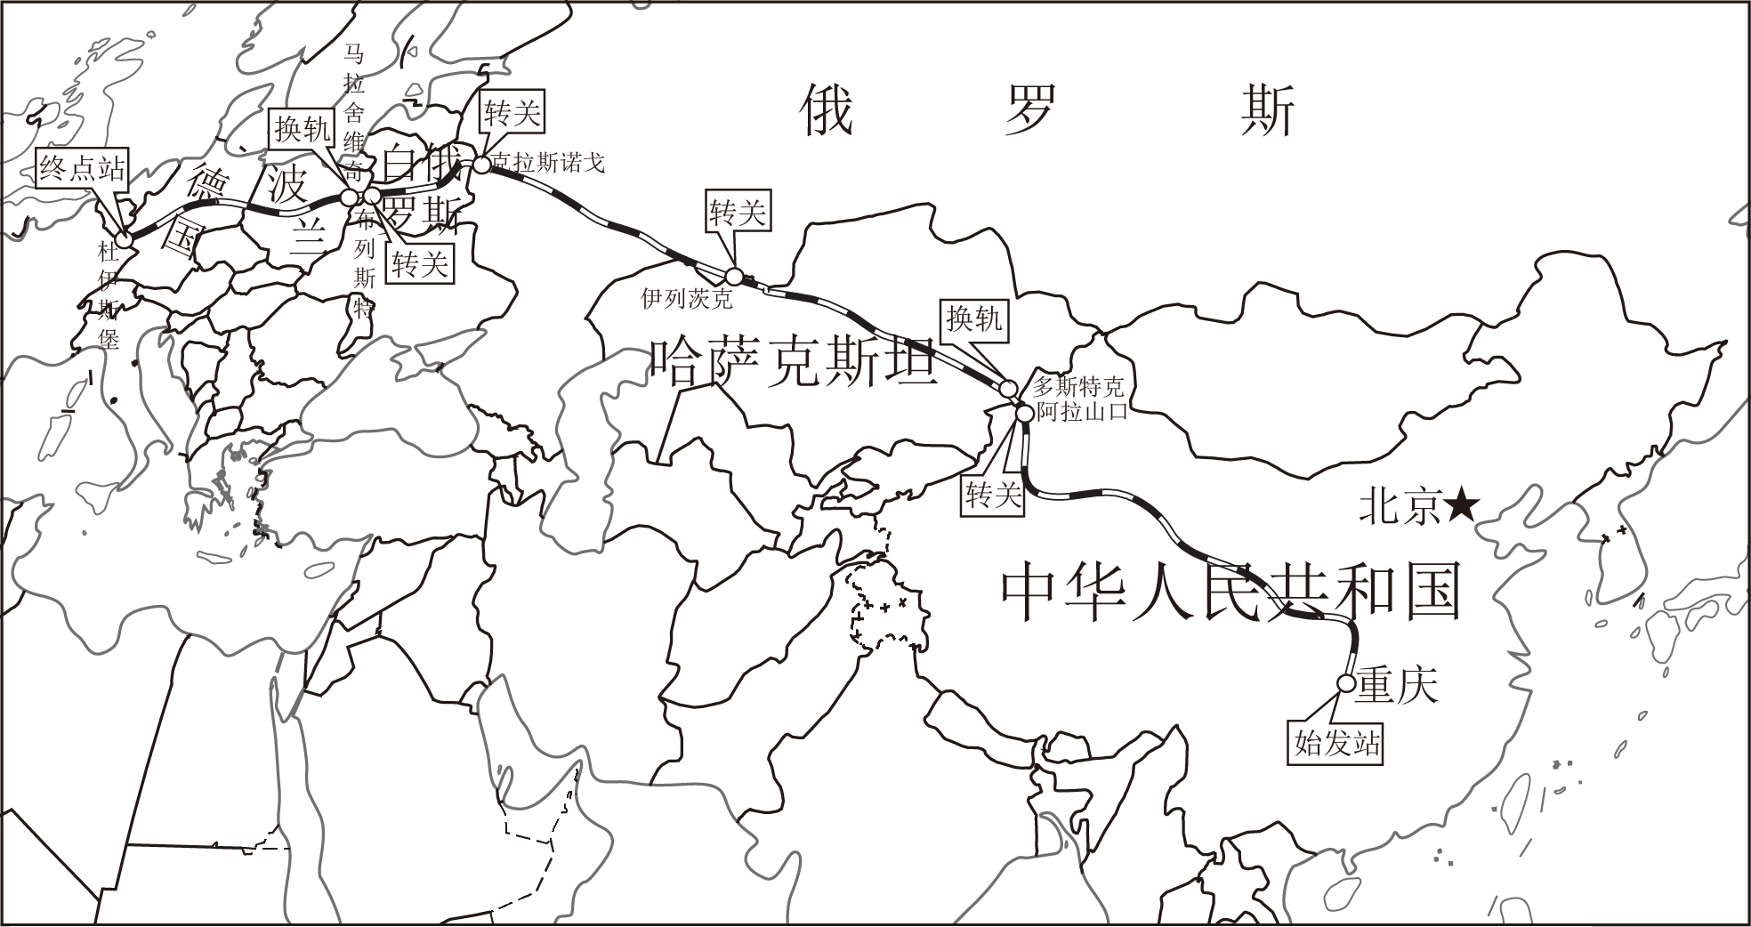2011年首趟“中欧班列”——“渝新欧”班列从重庆出发，向西经过哈萨克斯坦等国家，终点到达德国杜伊斯堡，全长11000多千米，全程仅需两周，较海运缩短近30天，价格仅为空运的五分之一。为实现中欧班列的开通与运行，中欧之间加强国际合作，进行多次协商谈判，目前已实现了常态化的运行。

（1）举例说出渝新欧班列往来运输的货物。

（2）“渝新欧”班列经过哪些国家?有几次换轨?

（3）分析我国推动渝新欧班列开通的原因。

（4）渝新欧班列开通需要哪些方面的国际合作。

（5）举例说明“渝新欧”班列开通对沿线国家的意义。

（6）简述“渝新欧”班列运营，对哈萨克斯坦参与国际经济合作的有利影响。